Lampiran 2. Dokumentasi
ANALISIS RESIKO DAN EFISIENSI PADA SISTEM PERBANKAN SYARIAH STUDI KASUS: PENUTUPAN KANTOR CABANG PEMBANTU BANK MUAMALAT TBK KABUPATEN BOJONEGORO & BLORA

Gedung Kantor Bank Muamalat Cabang Pembantu Blora Tahun 2013

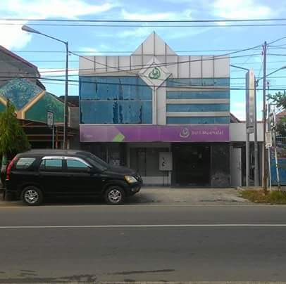

Alih Fungsi Eks-Gedung Kantor Bank Muamalat Cabang Pembantu Blora
menjadi Toko Baja Tahun 2018

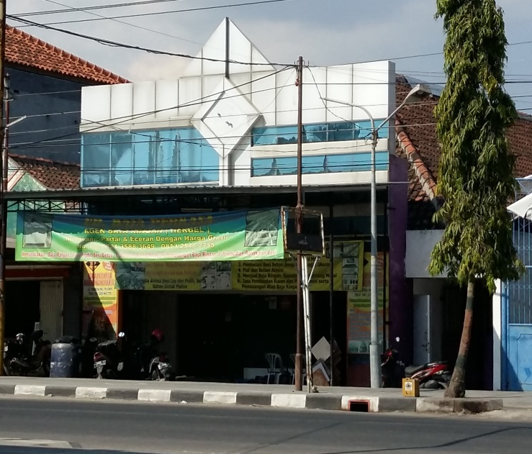

Penggalian Data & Interview di Kantor Cabang Muamalat Tbk Wilayah Kudus
Tanggal 12 September 2018

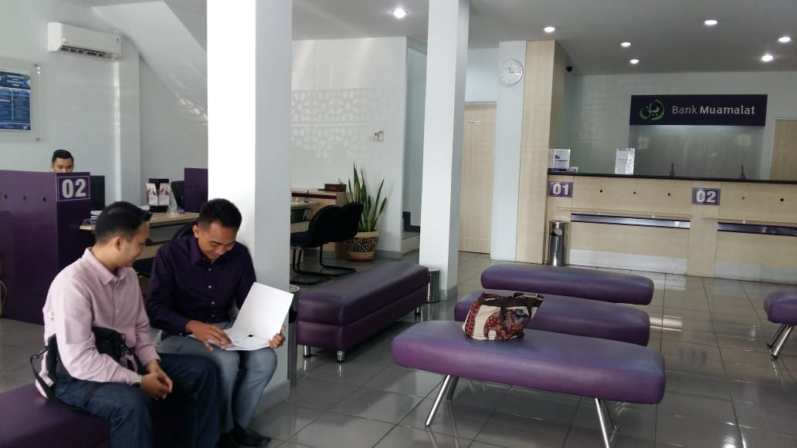

Pengisian Kuesioner Responden Nasabah
Bank Muamalat Kantor Cabang Pembantu Blora Tanggal 4 Juni 2018

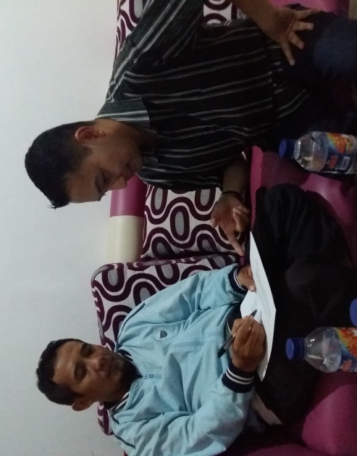

Pengisian Kuesioner Responden Nasabah
Bank Muamalat Kantor Cabang Pembantu Bojonegoro Tanggal 12 Juni 2018

